**INSTITUTO COLOMBO VENEZOLANO**

**EXÁMEN DE ADMISIÓN PARA 1º**



Primer Grado

Nombre y apellido del aspirante: _________________________________

Fecha: _____________________

Docente que aplica: ___________________________________________

____________________________________________________________________





____________ ____________ _____________ __________





____________ _____________ ___________ __________



Mateo y Lina tienen un perro lastimado en su pata. Todos los días le untan

pomada para sanarlo rápido y poder divertirse con él. Una semana después

su pata sanó y corrió por el pasto con Lina y Mateo para atrapar la pelota.



**PENSAMIENTO MATEMÁTICO**

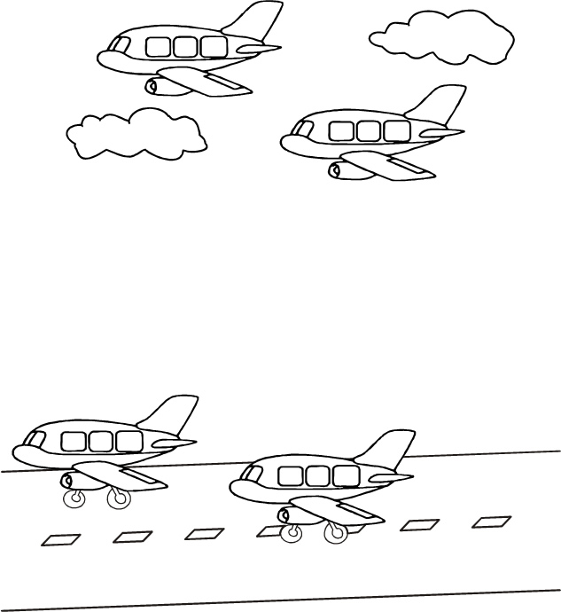

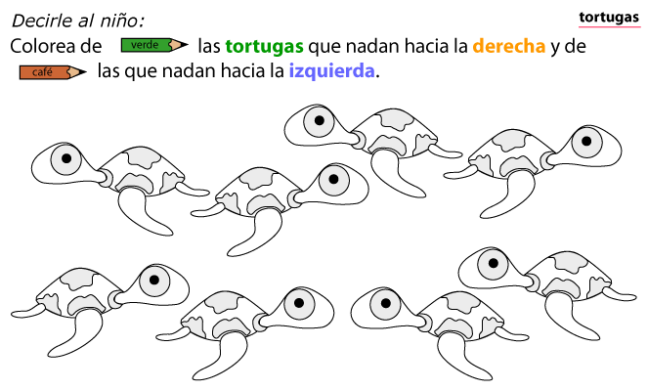

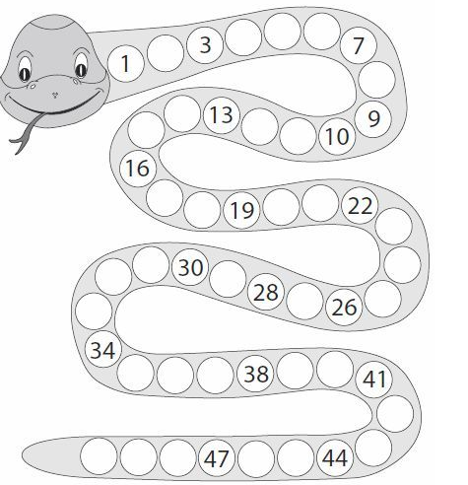

________ ________ ________ ________

________ ________ ________ ________

____ 19 _____ _____ 38 ______ _____ 21 _____ _____ 10 _____

____ 42 _____ _____ 8 ______ _____ 29 _____ _____ 35 _____

8 7 = ________ 15 3 = ________

8 4

7 . 9 .